Sprawozdanie należy przygotować wypełniając odpowiednią treścią (komputerowo lub czytelnie ręcznie) szablon podany na następnych stronach. Po wydrukowaniu, a przed oddaniem, sprawozdanie powinno zostać przeczytane i sprawdzone. Na stronie tytułowej należy prawidłowo podać wszystkie wymagane informacje. Sprawozdanie powinno zostać oddane w ciągu 10 dni kalendarzowych od daty wykonania ćwiczenia. Terminem oddania sprawozdania jest pierwszy dzień zajęć po upływie 10 dni kalendarzowych od wykonania ćwiczenia. Sprawozdanie należy oddać zszywając kartki w lewym górnym rogu. Jeżeli sprawozdanie było poprawiane, oddawane wersje umieścić w koszulce. Sprawozdanie można oddać osobie prowadzącej zajęcia lub pracownikom Zakładu w pomieszczeniach CDBN 2/41; 2/40; 2/39; 2/47.

Kryteria oceny sprawozdania:
- terminowość oddania
- kompletność (w zakresie obliczeń, wyników i wniosków zgodnie z informacjami podanymi w instrukcji)
- poprawność wykonanych przeliczeń
- zakres i poprawność sformułowania wniosków oraz ich stopień powiązania z własnymi wynikami
- poprawność zastosowania słownictwa właściwego dla chemii budowlanej
- poprawność językowa
- forma

Każde oddane sprawozdanie jest sprawdzane i komentowane są popełnione błędy. Sprawozdania oddawane przez następne zespoły i zawierające powielone fragmenty bez poprawienia błędów będą zwracane do poprawy.

Sprawozdania po poprawieniu należy oddawać łącznie z poprzednim egzemplarzem zawierającym naniesione uwagi.



Wydział Budownictwa i Architektury

Katedra Inżynierii Sanitarnej

Zakład Technologii Wody, Ścieków i Odpadów

Kierunek
studiów:
Rok  akademicki: |  |  |  | Rok studiów  semestr |  |  |  | Podgrupa laboratoryjna
Nazwa
przedmiotu:
Tytuł  ćwiczenia: | Agresywność chemiczna wody gruntowej w stosunku do betonu.
Zajęcia prowadzone przez:
Data  wykonania: |  |  | Godzina rozpoczęcia zajęć |  |  |  | Obowiązujący termin oddania sprawozdania (pierwszy dzień zajęć po  10 dniach kalendarzowych od daty wykonania ćwiczenia)
Skład zespołu z podpisami osób wykonujących ćwiczenie: |  | Sprawozdanie opracowane przez: |  |  |  |  |  |  | Podpis
 |  | Członkowie zespołu: |  |  |  |  |  |  | Oświadczam, że znana jest mi treść sprawozdania
Przy osobach z innej grupy laboratoryjnej, podać grupę laboratoryjną .
- Dane oraz wyniki obliczeń i oznaczeń wykonanych w trakcie zajęć:
Parametr | Metodyka |  | Obserwacje/Wynik analizy- jednostka
Odczyn
Przewodnictwo
Kation amonowy | Sposób rozcieńczenia próbki:
Zasadowość | Stężenie r-ru HCl: |  | Objętość zużytego r-ru HCl [ml]  V₁ = V₂ =
Zasadowość | Objętość próbki: |  | Objętość zużytego r-ru HCl [ml]  V₁ = V₂ =
Wolny CO₂ | Stężenie r-ru NaOH: |  | Objętość zużytego r-ru NaOH [ml]  V₁ = V₂ =
Wolny CO₂ | Objętość próbki: |  | Objętość zużytego r-ru NaOH [ml]  V₁ = V₂ =
Twardość ogólna | Stężenie r-ru wersenianu: |  | Objętość zużytego r-ru wersenianu [ml]  V₁ = V₂ =
Twardość ogólna | Objętość próbki: |  | Objętość zużytego r-ru wersenianu [ml]  V₁ = V₂ =
Twardość wapniowa | Stężenie r-ru wersenianu: |  | Objętość zużytego r-ru wersenianu [ml]  V₁ = V₂ =
Twardość wapniowa | Objętość próbki: |  | Objętość zużytego r-ru wersenianu [ml]  V₁ = V₂ =
Temperatura
Siarczany | Próbka nie rozcieńczona:
Siarczany | Próbki rozcieńczane (wpisać sposób rozcieńczenia):
Siarczany | 1.
Siarczany | 2.
Siarczany | 3.
Siarczany | 4.
Siarczany | 5.

- Uwagi dotyczące ewentualnych różnic wykonania ćwiczenia w stosunku do sposobu podanego w instrukcji.

- Obliczenia:

- substancje rozpuszczone
- kation amonowy (z uwzględnieniem rozcieńczenia próbki)

- zasadowość

- wolny dwutlenek węgla

- twardość ogólna

- twardość wapniowa

- zawartość wapnia (mval/dm³; mg/dm³)

- zawartość magnezu (mval/dm³; mg/dm³)

- zawartość siarczanów (z uwzględnieniem rozcieńczeń próbki i uzasadnieniem przyjęcia wartości średniej lub najbardziej prawdopodobnej)

- agresywny dwutlenek węgla (zaznaczyć na nomogramach sposób odczytu i obliczyć zawartość agresywnego dwutlenku węgla)

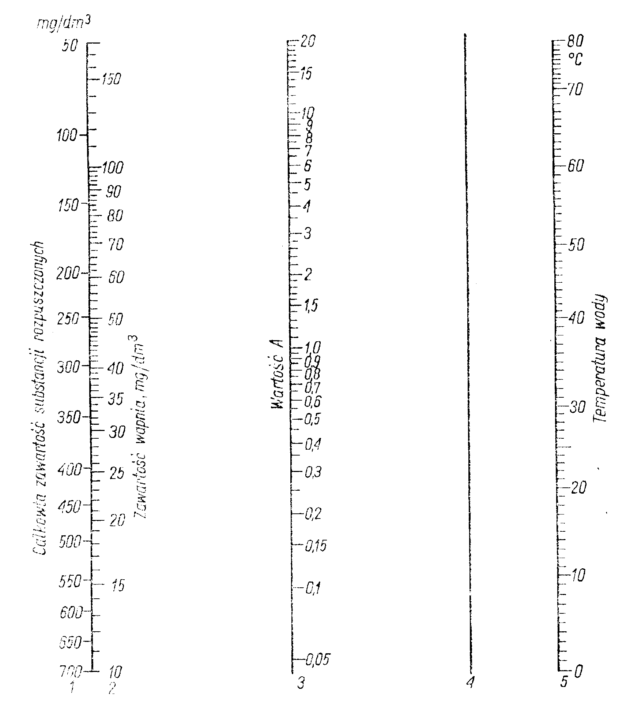

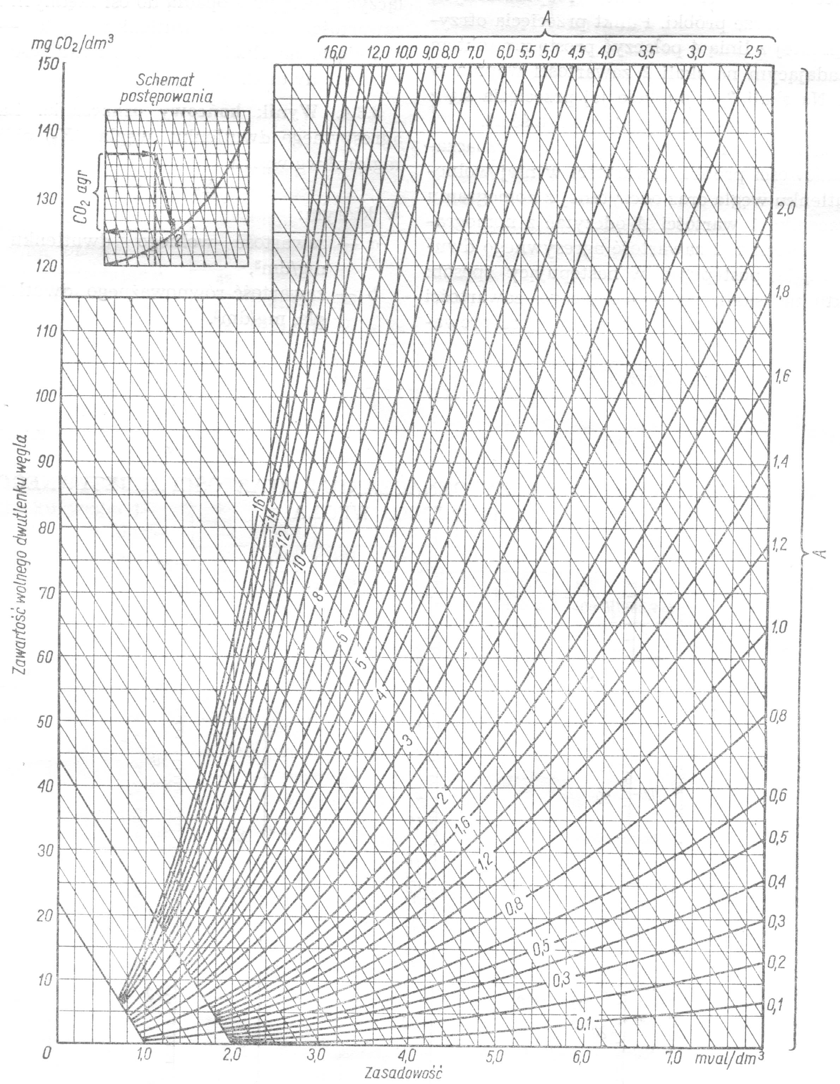

- Wyniki obliczeń

Parametr | Jednostka | Wartość
Substancje rozpuszczone | mg/dm³
Zasadowość | mval/dm³
Wolny CO₂ | mg/dm³
Twardość ogólna | mval/dm³
Twardość wapniowa | mval/dm³
Zawartość Ca⁺² | mval/dm³
Zawartość Ca⁺² | mg/dm³
Zawartość Mg⁺² | mval/dm³
Zawartość SO₄⁻² | mg/dm³ | Krotność rozcieńczenia | Wartość
Zawartość SO₄⁻² | mg/dm³ | Krotność rozcieńczenia | Bezpośrednio  odczytana | Przeliczona z uwzględnieniem  rozcieńczenia
Wartości odczytane z nomogramów
Współczynnik „A” | -
Przynależny CO₂ | mg/dm³

Charakterystyka chemiczna | Woda gruntowa
Charakterystyka chemiczna | Wartość | Klasa ekspoz.
SO₄⁻², mg/l
Odczyn, pH
CO₂ agresywny, mg/l
NH₄⁺, mg/l
Mg⁺², mg/l
Łączna klasa ekspozycji

- Wnioski

